 | Министерство науки и высшего образования Российской Федерации  Федеральное государственное автономное образовательное учреждение  высшего образования  «Московский государственный технический университет  имени Н.Э. Баумана  (национальный исследовательский университет)»  (МГТУ им. Н.Э. Баумана)

ФАКУЛЬТЕТ ______ИНФОРМАТИКА И СИСТЕМЫ УПРАВЛЕНИЯ_________________

КАФЕДРА ____СИСТЕМЫ ОБРАБОТКИ ИНФОРМАЦИИ И УПРАВЛЕНИЯ (ИУ5)____

РАСЧЕТНО-ПОЯСНИТЕЛЬНАЯ ЗАПИСКА

К НАУЧНО-ИССЛЕДОВАТЕЛЬСКОЙ РАБОТЕ

НА ТЕМУ:

_ Использование машинного обучения для сжатия текста с потерями _
__________________________________ __________________________________

_____________________________________________________________________________

_____________________________________________________________________________

Студент РТ5-61Б _________________ С.А. Кузнецов
(Группа) (Подпись, дата) (И.О.Фамилия)

Руководитель НИР _________________ Ю.Е. Гапанюк
(Подпись, дата) (И.О.Фамилия)

2026 г.

Министерство науки и высшего образования Российской Федерации
Федеральное государственное автономное образовательное учреждение
высшего образования
«Московский государственный технический университет имени Н.Э. Баумана
(национальный исследовательский университет)»
(МГТУ им. Н.Э. Баумана)

УТВЕРЖДАЮ
Заведующий кафедрой __ИУ5___
(Индекс)
______________ _В.И. Терехов____
(И.О.Фамилия)
« _07__ » __февраля___ 2026 г.

ЗАДАНИЕ
на выполнение научно-исследовательской работы

по теме Использование машинного обучения для сжатия текста с потерями __________

Студент группы _______РТ6-61Б________

_______________ Кузнецов Степан Андреевич _______________________
(Фамилия, имя, отчество)

Направленность НИР (учебная, исследовательская, практическая, производственная, др.)
____________________________ИССЛЕДОВАТЕЛЬСКАЯ__________________________
Источник тематики(кафедра,предприятие,НИР) _______КАФЕДРА___________________

График выполнения НИР: 25% к 3 нед., 50% к 9 нед., 75% к 12 нед., 100% к 15 нед.

Техническое задание Спроектировать алгоритм сжатия данных на основе машинного обучения, провести разведочный анализ данных, осуществить предварительную обработку данных, сделать визуализации распределения данных_____________________
_____________________________________________________________________________
Оформление научно-исследовательской работы:

Расчетно-пояснительная записка на XX листах формата А4.
Перечень графического (иллюстративного) материала (чертежи, плакаты, слайды и т.п.)
_____________________________________________________________________________
_____________________________________________________________________________
_____________________________________________________________________________
_____________________________________________________________________________

Дата выдачи задания «7» февраля 2026 г.

Руководитель НИР _________________ Ю.Е. Гапанюк
(Подпись, дата) (И.О.Фамилия)
Студент _________________ С.А. Кузнецов
(Подпись, дата) (И.О.Фамилия)
Примечание: Задание оформляется в двух экземплярах: один выдается студенту, второй хранится на кафедре.

СОДЕРЖАНИЕ
ВВЕДЕНИЕ………………………………………………………………………..4
ОСНОВНАЯ ЧАСТЬ……………………………………………………………...5
1. Постановка задачи……...………………………………………………..5
2. Разведочный анализ данных….…………………………………………5
3. Оценка базовой сжимаемости…………………………………………..7
4. Подготовка данных…………………………..…………………………..9
5. Выбор метрик оценки качества…..……………………………………10
6. Выбор моделей и Baseline……………………………………………...12
7. Проведение эксперимента…..…………………………………………13
8. Анализ результатов…………………….………………………………15
9. Демонстрационное веб-приложение..…...……………………………23
ЗАКЛЮЧЕНИЕ…………………………………………………………………..25
СПИСОК ИСПОЛЬЗОВАННЫХ ИСТОЧНИКОВ…………………………….26

ВВЕДЕНИЕ
Задача сжатия текстовых файлов традиционно возлагается на программы-архиваторы общего назначения. Такие программы используют сжатие без потерь (lossless). Такие алгоритмы жертвуют эффективностью сжатия в пользу сохранения исходных данных восстановимыми в точности. Это означает, что инструментарий для сжатия текстовых данных совпадает с инструментарием для сжатия бинарных данных в общем случае. В таком случае без рассмотрения остается класс алгоритмов сжатия с потерями (lossy). Тексту не подходят приемы, которые применяются в lossy-форматах других доменов (например, MP3 или JPEG), но подходят методы машинного обучения, так как они могут учитывать его семантику.
Цель работы:
Построение специализированных моделей машинного обучения сжатия для текста на русском языке и сравнение объема модели с сжатым текстом, обработанным традиционными архиваторами.
Задачи:
- загрузить и исследовать данные портала «Лента Ру»;
- провести адаптацию датасета под нашу задачу, собрать статистику о сжатии с использованием gzip;
- выполнить предобработку данных: определить метод токенизации, токенизировать данные;
- реализовав энкодер и декодер, обучить несколько моделей-«архивов»;
- собрать метрики обученных моделей, провести анализ итогов тестирования;
- реализовать демо-приложение алгоритма архивации для веб-браузеров;
- сделать выводы по реализации.

ОСНОВНАЯ ЧАСТЬ
- Постановка задачи
Задача lossy-сжатия текстовых данных средствами машинного обучения родственна задачам суммаризации. Наша цель несколько отлична – мы не обязательно стремимся уменьшить объём текста на выходе, но стремимся получить представление текста, занимающее меньше места на диске, чем исходное. Метод решения задачи – обучение модели с переобучением (эквивалентно вызову программы-архиватора для сжатия исходного файла). Мы сравним эффективность метода машинного обучения с традиционным lossless-сжатием gzip при разных значениях параметра длины латентного вектора модели (latent_dim).
- Разведочный анализ данных
Импортируем необходимые библиотеки:
import numpy as np
import pandas as pd
import matplotlib.pyplot as plt
import seaborn as sns
import gzip
import bz2
import torch
import torch.nn as nn
import torch.optim as optim
from rouge_score import rouge_scorer
Загрузим данные.
df = pd.read_csv("2007-04-lenta.ru.csv", sep=',')

print(f"Размер датасета: {df.shape}")
print("\nПервые 5 строк:")
df.head()
Описание набора данных.
Данные взяты из GitHub-репозитория Russian NLP Datasets: Russian NLP Datasets. В частности, из архива «lenta.tar.bz2» (заголовки с новостного сайта «Лента.ру») извлечена небольшая выборка фрагментов статей (4 шт.). В силу характера задачи датасет не имеет признаков, как и целевой переменной.
Общая характеристика
- Количество образцов: 4.
- Средняя длина фрагмента: 300 символов.
- Минимальная длина фрагмента: 300 символов.
- Максимальная длина фрагмента: 300 символов.
Выведем отобранные фрагменты новостей.
# Берём 4 новости из колонки 'text'
texts = df['text'].sample(n=4, random_state=54).tolist()

texts = [t[:300] for t in texts]

# Проверяем результат
print(f"\nОтобрано новостей: {len(texts)}")
print("\n4 отобранных новостей:")
for i, text in enumerate(texts):
print(f"{i+1}. {text}")
Отобрано новостей: 4

4 отобранных новостей:
1. В воскресенье в Калифорнии произошла автокатастрофа, приведшая к обрушению части транспортной эстакады на участке автодороги Сан-Франциско - Окленд, сообщает Associated Press. Секция моста обрушилась после того, как на ней перевернулся бензовоз. В результате начавшегося пожара водитель машины получи
2. Акцию памяти Бориса Ельцина готовят в Москве Московская Хельсинкская группа и движение "За права человека", сообщает "Эхо Москвы". Правозащитный митинг "Солидарность в борьбе за конституционные права и свободы человека и гражданина" пройдет в четверг, 26 апреля, с 18 до 20 часов в Новопушкинском скв
3. Председатель наблюдательного совета Siemens Хенрих фон Пирер (Heinrich v. Pierer) 25 апреля 2007 года уйдет в отставку. Об этом говорится в официальном пресс-релизе Siemens. Наблюдательному совету будет предложено утвердить на эту должность председателя комитета по аудиту Герхарда Kромме (Gerhard Cr
4. В Москве состоялся третий матч полуфинальной серии плей-офф чемпионата России по хоккею между столичным ЦСКА и казанским "Ак Барсом". Армейцы сумели одержать победу и сократили счет в серии. Поединок на льду армейцев начался так же, как и два матча в Казани – "Ак Барс" открыл счет. Произошло это на
Диаграммы распределения длины текстов свидетельствуют об отсутствии вариативности этого параметра среди набора данных (рисунок 1).
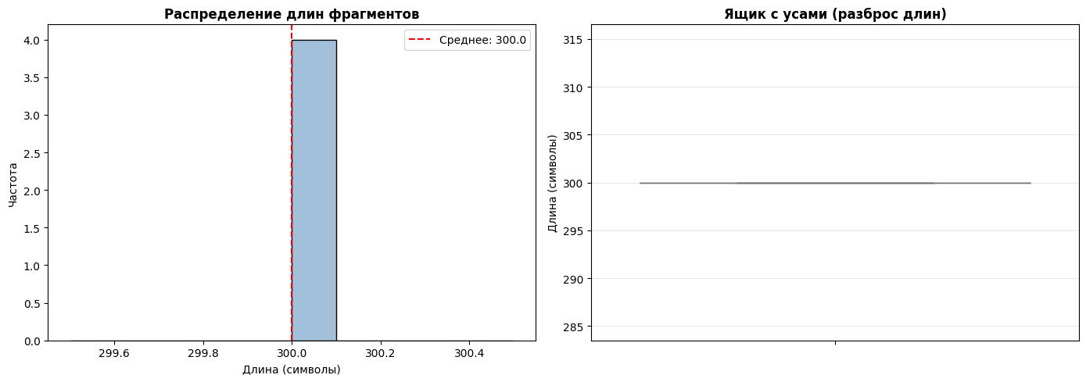
Рисунок 1 – Диаграммы распределения длины фрагментов новостей
- Оценка базовой сжимаемости
Прежде чем приступать к построению модели, оценим, насколько эффективно каждый фрагмент сжимается средствами gzip. Это будет baseline - показатель, относительно которого будет производиться сравнение эффективности lossy-компрессии нашим методом.

compression_ratios = []
original_sizes = []
compressed_sizes = []

for text in texts:
orig = len(text.encode('utf-8'))
comp = len(gzip.compress(text.encode('utf-8')))
original_sizes.append(orig)
compressed_sizes.append(comp)
compression_ratios.append(orig / comp)

# DataFrame для визуализации
df_compress = pd.DataFrame({
'индекс': range(1, len(titles)+1),
'исходный_размер': original_sizes,
'сжатый_размер': compressed_sizes,
'коэффициент_сжатия': compression_ratios
})

# График: Сравнение исходного и сжатого размеров
fig, axes = plt.subplots(1, 2, figsize=(14, 5))

# Столбчатая диаграмма
x = range(1, len(titles)+1)
width = 0.35
axes[0].bar([i - width/2 for i in x], original_sizes, width, label='Исходный', color='steelblue')
axes[0].bar([i + width/2 for i in x], compressed_sizes, width, label='Сжатый (gzip)', color='lightcoral')
axes[0].set_xlabel('Номер заголовка')
axes[0].set_ylabel('Размер (байт)')
axes[0].set_title('Исходный vs сжатый размер')
axes[0].legend()
axes[0].grid(axis='y', alpha=0.3)

# Гистограмма коэффициентов сжатия
sns.histplot(df_compress['коэффициент_сжатия'], bins=8, kde=True, ax=axes[1], color='steelblue')
axes[1].set_title('Распределение коэффициентов сжатия gzip', fontsize=12, fontweight='bold')
axes[1].set_xlabel('Коэффициент сжатия (×)')
axes[1].set_ylabel('Частота')
axes[1].axvline(x=df_compress['коэффициент_сжатия'].mean(),
color='red', linestyle='--', label=f'Среднее: {df_compress["коэффициент_сжатия"].mean():.2f}x')
axes[1].legend()

plt.tight_layout()
plt.show()
Столбчатая диаграмма сравнения размеров сжатых и несжатых gzip фрагментов, также диаграмма распределения коэффициентов сжатия представлены на рисунке 2.
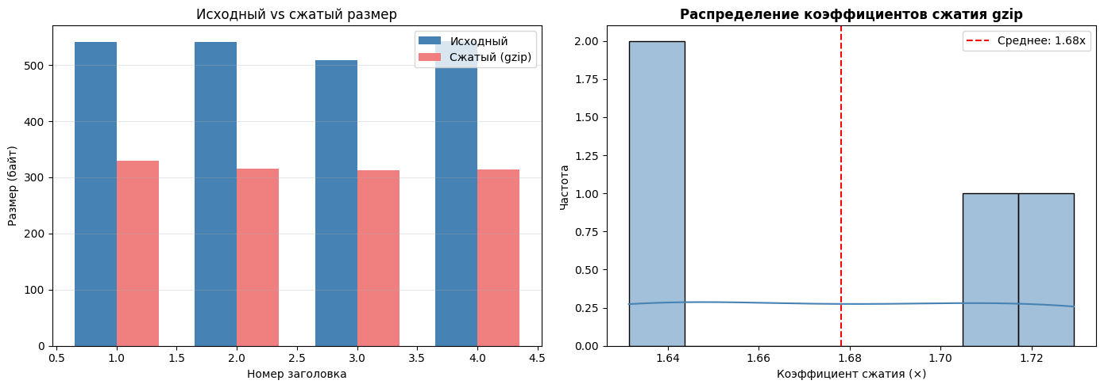
Рисунок 2 – Диаграммы, описывающие результат сжатия gzip
Получим числовые данные касательно коэффициента сжатия gzip:
print(f"Средний коэффициент сжатия gzip: {df_compress['коэффициент_сжатия'].mean():.2f}x")
print(f"Минимальный: {df_compress['коэффициент_сжатия'].min():.2f}x")
print(f"Максимальный: {df_compress['коэффициент_сжатия'].max():.2f}x")

Средний коэффициент сжатия gzip: 1.68x
Минимальный: 1.63x
Максимальный: 1.73x
- Подготовка данных
В данной работе подготовка данных сводится к преобразованию текстовой последовательности в форму, пригодную для обучения LSTM-автокодировщика.
Каждый текст рассматривается как независимый объект. Так как мы a priori планируем использовать переобученную (overfit) модель, разбиение на обучающую и тестовые выборки не требуется. Масштабирование числовых признаков не применяется ввиду их отсутствия.
Посимвольная токенизация
Выберем в качестве метода токенизации токенизацию по символам (char-level tokenization). Для каждого текста строится словарь уникальных символов, который используется для построения тензора PyTorch.
def prepare_text(text, max_len=300):
"""
Полный цикл подготовки одного текста:
- ограничение длины
- построение словаря
- преобразование в тензор
"""
text = text[:max_len]
chars = sorted(set(text))
char_to_int = {c: i for i, c in enumerate(chars)}
int_to_char = {i: c for i, c in enumerate(chars)}
vocab_size = len(chars)
data = torch.tensor([char_to_int[c] for c in text], dtype=torch.long).unsqueeze(0)
return data, char_to_int, int_to_char, vocab_size

# Применение ко всем фрагментам
prepared_data = []
for text in texts:
data, cti, itc, vs = prepare_text(text)
prepared_data.append({
'original': text,
'data': data,
'char_to_int': cti,
'int_to_char': itc,
'vocab_size': vs,
'length': len(title)
})

print(prepared_data[3])
- Выбор метрик оценки качества
Обоснование выбора метрик:
- Коэффициент сжатия (полный) — в задачи сжатия это один из важнейших показателей, но не единственный, к максимизации которого мы стремимся. Вычисляется как отношение размера исходного текста (байты) и размера модели текста (байты) и латентного вектора (байты).
- Коэффициент сжатия (идеальный) — то же, что выше, но без учета размера модели. Рассматривается в силу предположения: модель, не заточенная под один конкретный небольшой текст, могла бы поставляться вместе с декодером, делая "архивы" односоставными - передавались бы только латентные векторы. При этом общий вес вектором всех закодированных текстов и модели был бы меньше веса исходных текстов. Метрика демонстрирует потенциал метода при улучшенных вычислительных ресурсах и архитектуре.
- Accuracy — точность, доля верно предсказанных символов восстановленного текста. В идеале высокая точность должна сопровождаться высоким коэффициентом сжатия.
- ROUGE-1 F1 — метрика, оценивающая пересечение униграмм (отдельных слов) между оригинальным и восстановленным текстом. Устойчива к небольшим символьным ошибкам и отражает сохранение смысла текста. Является стандартом в задачах генерации и суммаризации.
- Baseline — коэффициент сжатия при использовании gzip. Рассчитывается как отношение размера сжатого текста (байты) к размеру исходного текста (байты).
Определим функцию оценки метрик.
# Для ROUGE
class SimpleTokenizer:
def tokenize(self, text):
return text.split()

def calculate_metrics(original_text, reconstructed_text, latent_dim, model_size_bytes):
# Размеры
orig_bytes = len(original_text.encode('utf-8'))
latent_bytes = latent_dim * 4

# 1. Коэффициент сжатия
compression_ideal = orig_bytes / latent_bytes
# 2. Идеальный коэффициент сжатия
compression_full = orig_bytes / (latent_bytes + model_size_bytes)

# 3. Точность
max_len = max(len(original_text), len(reconstructed_text))
correct = sum(1 for i in range(min(len(original_text), len(reconstructed_text)))
if original_text[i] == reconstructed_text[i])
accuracy = correct / max_len if max_len > 0 else 0

# 4. ROUGE
scorer = rouge_scorer.RougeScorer(['rouge1'], tokenizer=SimpleTokenizer())
score = scorer.score(original_text, reconstructed_text)
rouge_f1 = score['rouge1'].fmeasure

# 5. Baseline
gzip_bytes = len(gzip.compress(original_text.encode('utf-8')))
compression_gzip = orig_bytes / gzip_bytes

# Сбор результатов
results = {
'orig_bytes': orig_bytes,
'latent_bytes': latent_bytes,
'model_bytes': model_size_bytes,
'gzip_bytes': gzip_bytes,
'compression_full': compression_full,
'compression_ideal': compression_ideal,
'compression_gzip': compression_gzip,
'accuracy': accuracy,
'rouge_1': rouge_f1
}

return results

- Выбор моделей и Baseline
Выбранная архитектура модели - LSTM-автокодировщик.
Автокодировщик состоит из двух частей:
- Энкодер — сжимает входную последовательность символов в латентный вектор фиксированного размера latent_dim. В качестве энкодера используется двунаправленная LSTM, что позволяет учитывать контекст как слева, так и справа от каждого символа.
- Декодер — по латентному вектору восстанавливает исходную последовательность. Используется однонаправленная LSTM с teacher forcing на этапе обучения.
Для каждого текста и каждого латентного вектора модель обучается отдельно. Для скромного объема текста вычисления достаточно недлительны на CPU.
Наш baseline - коэффициент сжатия gzip.
# Автокодировщик
class LSTMEncoder(nn.Module):
def __init__(self, vocab_size, latent_dim, embed_dim=32, hidden_dim=128):
super().__init__()
self.embedding = nn.Embedding(vocab_size, embed_dim)
self.lstm = nn.LSTM(embed_dim, hidden_dim, batch_first=True, bidirectional=True)
self.fc = nn.Linear(hidden_dim * 2, latent_dim)

def forward(self, x):
x = self.embedding(x)
_, (h, _) = self.lstm(x)
h_combined = torch.cat([h[-2], h[-1]], dim=1)
return self.fc(h_combined)

class LSTMDecoder(nn.Module):
def __init__(self, vocab_size, latent_dim, embed_dim=32, hidden_dim=256):
super().__init__()
self.embedding = nn.Embedding(vocab_size, embed_dim)
self.lstm = nn.LSTM(embed_dim, hidden_dim, batch_first=True)
self.fc = nn.Linear(hidden_dim, vocab_size)
self.latent_proj = nn.Linear(latent_dim, hidden_dim)

def forward(self, z, target, teacher_forcing_ratio=0.5):
batch_size = z.size(0)
seq_len = target.size(1)
h = self.latent_proj(z).unsqueeze(0).contiguous()
c = torch.zeros_like(h)
outputs = []
input_token = torch.zeros(batch_size, 1, dtype=torch.long, device=z.device)

for t in range(seq_len):
embedded = self.embedding(input_token)
out, (h, c) = self.lstm(embedded, (h, c))
logits = self.fc(out)
outputs.append(logits)
if torch.rand(1) < teacher_forcing_ratio:
input_token = target[:, t:t+1]
else:
input_token = logits.argmax(dim=-1)

return torch.cat(outputs, dim=1)
- Проведение эксперимента
Методология эксперимента
Мы проведем серию экспериментов. Варьироваться будут два параметра – текст, который мы кодируем (какой-либо из 4-х фрагментов длиной 300 символов), и длина латентного вектора. Для каждой полученной модели будет производиться попытка восстановить исходный текст, а также будут собираться метрики. Кроме того, отследим размер модели в байтах.
Проведение эксперимента
# ЭКСПЕРИМЕНТЫ ДЛЯ ВСЕХ ТЕКСТОВ И РАЗМЕРОВ ЛАТЕНТНОГО ПРОСТРАНСТВА

from datetime import datetime

def get_model_size_bytes(encoder, decoder):
total_params = sum(p.numel() for p in encoder.parameters()) + sum(p.numel() for p in decoder.parameters())
return total_params * 4 # float32 = 4 байта

def train_and_reconstruct(original_text, latent_dim, num_epochs=150, lr=0.001, teacher_forcing_ratio=0.7):

# Подготовка данных для конкретного текста
data, char_to_int, int_to_char, vocab_size = prepare_text(original_text, max_len=300)

# Инициализация моделей
encoder = LSTMEncoder(vocab_size, latent_dim)
decoder = LSTMDecoder(vocab_size, latent_dim)

optimizer = optim.Adam(
list(encoder.parameters()) + list(decoder.parameters()),
lr=lr
)
criterion = nn.CrossEntropyLoss()

# Обучение
for epoch in range(num_epochs):
optimizer.zero_grad()

z = encoder(data)
recon = decoder(z, data, teacher_forcing_ratio=teacher_forcing_ratio)
loss = criterion(recon.squeeze(0), data.squeeze(0))

loss.backward()
optimizer.step()

# Генерация восстановленного текста
with torch.no_grad():
z = encoder(data)
recon_logits = decoder(z, data, teacher_forcing_ratio=0.0)
recon_ids = recon_logits.argmax(dim=-1).squeeze(0).tolist()
reconstructed = ''.join([int_to_char[i] for i in recon_ids])

# Расчёт метрик
model_size_bytes = get_model_size_bytes(encoder, decoder)
metrics = calculate_metrics(original_text, reconstructed, latent_dim, model_size_bytes)

return metrics, reconstructed

latent_dims = [16, 32, 64, 128]
all_results = []

print("\n" + "="*80)
print("ЗАПУСК ЭКСПЕРИМЕНТОВ")
print(f"Текстов: {len(texts)} | Размеров latent_dim: {len(latent_dims)} | Всего экспериментов: {len(texts) * len(latent_dims)}")
print("="*80)

start_time = datetime.now()

for text_idx, original_text in enumerate(texts):
print(f"\n{'#'*70}")
print(f"ТЕКСТ {text_idx + 1} из {len(texts)}")
print(f"Содержание: {original_text[:80]}...")
print(f"{'#'*70}")

for latent_dim in latent_dims:
print(f"\nЭксперимент: latent_dim = {latent_dim}")

# Обучение и восстановление
metrics, reconstructed = train_and_reconstruct(original_text, latent_dim, num_epochs=150)

# Добавляем информацию о тексте
metrics['text_index'] = text_idx + 1
metrics['text_preview'] = original_text[:50]

# Сохраняем результат
all_results.append(metrics)

# Вывод результатов
print(f" Идеальное сжатие: {metrics['compression_ideal']:.2f}x")
print(f" Полное сжатие: {metrics['compression_full']:.4f}x")
print(f" Сжатие gzip: {metrics['compression_gzip']:.2f}x")
print(f" Точность: {metrics['accuracy']*100:.1f}%")
print(f" ROUGE-1: {metrics['rouge_1']:.4f}")
print(f" Размер модели: {metrics['model_bytes'] / 1024:.1f} КБ")

# Показываем небольшой фрагмент восстановленного текста
print(f" (Фраг.) восстановлено: {reconstructed[:60]}...")

Приведем отрывок консольного вывода эксперимента.
================================================================================
ЗАПУСК ЭКСПЕРИМЕНТОВ
Текстов: 4 | Размеров latent_dim: 4 | Всего экспериментов: 16
================================================================================

######################################################################
ТЕКСТ 1 из 4
Содержание: В воскресенье в Калифорнии произошла автокатастрофа, приведшая к обрушению части...
######################################################################

Эксперимент: latent_dim = 16
Идеальное сжатие: 8.45x
Полное сжатие: 0.0003x
Сжатие gzip: 1.64x
Точность: 100.0%
ROUGE-1: 1.0000
Размер модели: 1903.8 КБ
(Фраг.) восстановлено: В воскресенье в Калифорнии произошла автокатастрофа, приведш...

Эксперимент: latent_dim = 32
Идеальное сжатие: 4.23x
Полное сжатие: 0.0003x
Сжатие gzip: 1.64x
Точность: 28.0%
ROUGE-1: 0.4000
Размер модели: 1935.8 КБ
(Фраг.) восстановлено: В воскресенье в Калифоринии порошила автокатастрофа, приведш...

Эксперимент: latent_dim = 64
Идеальное сжатие: 2.11x
Полное сжатие: 0.0003x
Сжатие gzip: 1.64x
Точность: 16.7%
ROUGE-1: 0.2667
Размер модели: 1999.9 КБ
(Фраг.) восстановлено: В воскресенье в Калифорнии порушиласт оокататастора, прведше...

Эксперимент: latent_dim = 128
Идеальное сжатие: 1.06x
Полное сжатие: 0.0002x
Сжатие gzip: 1.64x
Точность: 34.3%
ROUGE-1: 0.8462
Размер модели: 2128.2 КБ
(Фраг.) восстановлено: В воскресенье в Калифориии произошла автокатастрофа, приведш...
- Анализ результатов
Представим статистику в текстовом и графическом виде.
# Сводная таблица результатов

df_all_results = pd.DataFrame(all_results)

df_all_results['latent_dim'] = df_all_results['latent_bytes'] / 4
df_all_results['latent_dim'] = df_all_results['latent_dim'].astype(int)

print("\n" + "="*90)
print("СВОДНАЯ ТАБЛИЦА РЕЗУЛЬТАТОВ (ВСЕ ЭКСПЕРИМЕНТЫ)")
print("="*90)

# Группировка по текстам и latent_dim
print("\n{:<8} {:<12} {:<18} {:<20} {:<12} {:<12} {:<12}".format(
'Текст', 'latent_dim', 'сжатие(идеал)', 'сжатие(полное)', 'gzip', 'точность', 'ROUGE-1'
))
print("-" * 94)

for _, row in df_all_results.iterrows():
print("{:<8} {:<12} {:<18.2f} {:<20.4f} {:<12.2f} {:<11.1f}% {:<12.4f}".format(
f"#{int(row['text_index'])}",
int(row['latent_dim']),
row['compression_ideal'],
row['compression_full'],
row['compression_gzip'],
row['accuracy'] * 100,
row['rouge_1']
))

print("\n" + "="*90)
print("АНАЛИЗ РЕЗУЛЬТАТОВ")
print("="*90)

# Средние показатели по latent_dim
print("\nСРЕДНИЕ ПОКАЗАТЕЛИ ПО РАЗМЕРУ ЛАТЕНТНОГО ПРОСТРАНСТВА:")
avg_by_latent = df_all_results.groupby('latent_dim').agg({
'compression_ideal': 'mean',
'compression_full': 'mean',
'accuracy': 'mean',
'rouge_1': 'mean'
}).round(4)

for ld in avg_by_latent.index:
print(f"\n latent_dim = {int(ld)}:")
print(f" Среднее идеальное сжатие: {avg_by_latent.loc[ld, 'compression_ideal']:.2f}x")
print(f" Среднее полное сжатие: {avg_by_latent.loc[ld, 'compression_full']:.4f}x")
print(f" Средняя точность: {avg_by_latent.loc[ld, 'accuracy']*100:.1f}%")
print(f" Средний ROUGE-1: {avg_by_latent.loc[ld, 'rouge_1']:.4f}")

# Лучший результат по каждому тексту
print("\nЛУЧШИЙ РЕЗУЛЬТАТ ДЛЯ КАЖДОГО ТЕКСТА (по полному сжатию):")
for text_idx in range(1, len(texts) + 1):
text_results = df_all_results[df_all_results['text_index'] == text_idx]
best = text_results.loc[text_results['compression_full'].idxmax()]
print(f"\n Текст {text_idx}:")
print(f" latent_dim = {int(best['latent_dim'])}")
print(f" Полное сжатие: {best['compression_full']:.4f}x")
print(f" Точность: {best['accuracy']*100:.1f}%")
print(f" ROUGE-1: {best['rouge_1']:.4f}")

# Сравнение с gzip
print("\nСРАВНЕНИЕ С BASELINE (gzip):")
gzip_avg = df_all_results['compression_gzip'].mean()
full_compression_avg = df_all_results['compression_full'].mean()
improvement = (full_compression_avg - gzip_avg) / gzip_avg * 100

print(f" Среднее сжатие gzip: {gzip_avg:.2f}x")
print(f" Среднее полное сжатие (LSTM): {full_compression_avg:.4f}x")
print(f" Улучшение/ухудшение: {improvement:+.1f}%")

if full_compression_avg > gzip_avg:
print(f"LSTM сжимает лучше gzip на {improvement:.1f}%")
else:
print(f"LSTM сжимает хуже gzip на {abs(improvement):.1f}%")

timestamp = datetime.now().strftime("%Y%m%d_%H%M%S")
filename = f'experiment_results_all_{timestamp}.csv'
df_all_results.to_csv(filename, index=False)
print(f"\nПолные результаты сохранены в '{filename}'")

# Создаём сводную таблицу для быстрого просмотра
pivot_accuracy = df_all_results.pivot(index='text_index', columns='latent_dim', values='accuracy')
pivot_rouge = df_all_results.pivot(index='text_index', columns='latent_dim', values='rouge_1')
pivot_compression = df_all_results.pivot(index='text_index', columns='latent_dim', values='compression_full')

print("\nСВОДНАЯ ТАБЛИЦА: ТОЧНОСТЬ (%)")
print(pivot_accuracy.round(4) * 100)

print("\nСВОДНАЯ ТАБЛИЦА: ROUGE-1 F1")
print(pivot_rouge.round(4))

print("\nСВОДНАЯ ТАБЛИЦА: КОЭФФИЦИЕНТ СЖАТИЯ (С МОДЕЛЬЮ)")
print(pivot_compression.round(4))
==========================================================================================
СВОДНАЯ ТАБЛИЦА РЕЗУЛЬТАТОВ (ВСЕ ЭКСПЕРИМЕНТЫ)
==========================================================================================

Текст latent_dim сжатие(идеал) сжатие(полное) gzip точность ROUGE-1
----------------------------------------------------------------------------------------------
#1 16 8.45 0.0003 1.64 100.0 % 1.0000
#1 32 4.23 0.0003 1.64 28.0 % 0.4000
#1 64 2.11 0.0003 1.64 16.7 % 0.2667
#1 128 1.06 0.0002 1.64 34.3 % 0.8462
#2 16 8.45 0.0003 1.71 58.7 % 0.6966
#2 32 4.23 0.0003 1.71 54.7 % 0.6739
#2 64 2.11 0.0003 1.71 100.0 % 1.0000
#2 128 1.06 0.0002 1.71 22.0 % 0.9773
#3 16 7.95 0.0003 1.63 99.7 % 0.9750
#3 32 3.98 0.0003 1.63 37.7 % 0.4471
#3 64 1.99 0.0002 1.63 63.7 % 0.5783
#3 128 0.99 0.0002 1.63 16.0 % 0.7342
#4 16 8.48 0.0003 1.73 100.0 % 1.0000
#4 32 4.24 0.0003 1.73 99.3 % 0.9592
#4 64 2.12 0.0003 1.73 49.7 % 0.9388
#4 128 1.06 0.0002 1.73 99.3 % 0.9592

==========================================================================================
АНАЛИЗ РЕЗУЛЬТАТОВ
==========================================================================================

СРЕДНИЕ ПОКАЗАТЕЛИ ПО РАЗМЕРУ ЛАТЕНТНОГО ПРОСТРАНСТВА:

latent_dim = 16:
Среднее идеальное сжатие: 8.34x
Среднее полное сжатие: 0.0003x
Средняя точность: 89.6%
Средний ROUGE-1: 0.9179

latent_dim = 32:
Среднее идеальное сжатие: 4.17x
Среднее полное сжатие: 0.0003x
Средняя точность: 54.9%
Средний ROUGE-1: 0.6200

latent_dim = 64:
Среднее идеальное сжатие: 2.08x
Среднее полное сжатие: 0.0003x
Средняя точность: 57.5%
Средний ROUGE-1: 0.6959

latent_dim = 128:
Среднее идеальное сжатие: 1.04x
Среднее полное сжатие: 0.0002x
Средняя точность: 42.9%
Средний ROUGE-1: 0.8792

ЛУЧШИЙ РЕЗУЛЬТАТ ДЛЯ КАЖДОГО ТЕКСТА (по полному сжатию):

Текст 1:
latent_dim = 16
Полное сжатие: 0.0003x
Точность: 100.0%
ROUGE-1: 1.0000

Текст 2:
latent_dim = 16
Полное сжатие: 0.0003x
Точность: 58.7%
ROUGE-1: 0.6966

Текст 3:
latent_dim = 16
Полное сжатие: 0.0003x
Точность: 99.7%
ROUGE-1: 0.9750

Текст 4:
latent_dim = 16
Полное сжатие: 0.0003x
Точность: 100.0%
ROUGE-1: 1.0000

СРАВНЕНИЕ С BASELINE (gzip):
Среднее сжатие gzip: 1.68x
Среднее полное сжатие (LSTM): 0.0003x
Улучшение/ухудшение: -100.0%
LSTM сжимает хуже gzip на 100.0%

Полные результаты сохранены в 'experiment_results_all_20260603_072042.csv'

СВОДНАЯ ТАБЛИЦА: ТОЧНОСТЬ (%)
latent_dim 16 32 64 128
text_index
1 100.00 28.00 16.67 34.33
2 58.67 54.67 100.00 22.00
3 99.67 37.67 63.67 16.00
4 100.00 99.33 49.67 99.33

СВОДНАЯ ТАБЛИЦА: ROUGE-1 F1
latent_dim 16 32 64 128
text_index
1 1.0000 0.4000 0.2667 0.8462
2 0.6966 0.6739 1.0000 0.9773
3 0.9750 0.4471 0.5783 0.7342
4 1.0000 0.9592 0.9388 0.9592

СВОДНАЯ ТАБЛИЦА: КОЭФФИЦИЕНТ СЖАТИЯ (С МОДЕЛЬЮ)
latent_dim 16 32 64 128
text_index
1 0.0003 0.0003 0.0003 0.0002
2 0.0003 0.0003 0.0003 0.0002
3 0.0003 0.0003 0.0002 0.0002
4 0.0003 0.0003 0.0003 0.0002
Построим диаграммы.
text1_results = df_all_results[df_all_results['text_index'] == 1].copy()

if len(text1_results) == 0:
print("Нет данных для первого текста!")
else:
print(f"Найдено результатов для текста 1: {len(text1_results)}")
print(f"Доступные latent_dim: {text1_results['latent_dim'].tolist()}")

plot_data = []

for _, row in text1_results.iterrows():
# Добавляем каждую метрику как отдельную строку
plot_data.append({
'latent_dim': row['latent_dim'],
'Метрика': 'Идеальное сжатие (без модели)',
'Коэффициент': row['compression_ideal']
})
plot_data.append({
'latent_dim': row['latent_dim'],
'Метрика': 'Полное сжатие (с моделью)',
'Коэффициент': row['compression_full']
})
plot_data.append({
'latent_dim': row['latent_dim'],
'Метрика': 'gzip (baseline)',
'Коэффициент': row['compression_gzip']
})

df_plot = pd.DataFrame(plot_data)

plt.figure(figsize=(12, 7))

# Настройка стиля
sns.set_style("whitegrid")
sns.set_palette("husl")

# Столбчатая диаграмма с группировкой по latent_dim
ax = sns.barplot(
data=df_plot,
x='latent_dim',
y='Коэффициент',
hue='Метрика',
palette={'Идеальное сжатие (без модели)': '#2E86AB',
'Полное сжатие (с моделью)': '#A23B72',
'gzip (baseline)': '#F18F01'}
)

# Добавление значений на столбцы
for container in ax.containers:
ax.bar_label(container, fmt='%.2f', fontsize=9, padding=3)

# Настройка внешнего вида
plt.title('Сравнение коэффициентов сжатия для текста 1\n(LSTM-автокодировщик vs gzip)',
fontsize=14, fontweight='bold', pad=20)
plt.xlabel('Размер латентного пространства (latent_dim)', fontsize=12, fontweight='bold')
plt.ylabel('Коэффициент сжатия (x)', fontsize=12, fontweight='bold')
plt.legend(title='Тип сжатия', title_fontsize=10, fontsize=9, loc='upper right')

# Добавление горизонтальной линии для gzip baseline
gzip_value = text1_results.iloc[0]['compression_gzip'] # берём первое значение gzip
plt.axhline(y=gzip_value, color='#F18F01', linestyle='--', linewidth=2, alpha=0.7,
label=f'gzip baseline ({gzip_value:.2f}x)')

# Настройка сетки
plt.grid(axis='y', alpha=0.3)

plt.tight_layout()
plt.show()

fig, ax1 = plt.subplots(figsize=(12, 6))

# Создаём две оси Y
ax2 = ax1.twinx()

# Данные
x = text1_results['latent_dim'].values

# Столбцы для точности (левая ось)
bars = ax1.bar(x - 2, text1_results['accuracy'] * 100, width=4,
label='Точность восстановления', color='#2E86AB', alpha=0.7)

# Столбцы для ROUGE (правая ось)
line = ax2.bar(x, text1_results['rouge_1'], width=4,
label='ROUGE-1 F1', color='#A23B72', alpha=0.7)

# Настройка левой оси
ax1.set_xlabel('Размер латентного пространства (latent_dim)', fontsize=12, fontweight='bold')
ax1.set_ylabel('Точность восстановления (%)', fontsize=12, fontweight='bold', color='#2E86AB')
ax1.tick_params(axis='y', labelcolor='#2E86AB')
ax1.set_ylim(0, 105)

# Настройка правой оси
ax2.set_ylabel('ROUGE-1 F1', fontsize=12, fontweight='bold', color='#A23B72')
ax2.tick_params(axis='y', labelcolor='#A23B72')
ax2.set_ylim(0, 1.05)

# Добавление значений на столбцы
for bar, val in zip(bars, text1_results['accuracy'] * 100):
ax1.text(bar.get_x() + bar.get_width()/2, bar.get_height() + 1,
f'{val:.1f}%', ha='center', va='bottom', fontsize=9)

# Добавление значений на точки ROUGE
for i, (xi, yi) in enumerate(zip(x, text1_results['rouge_1'])):
ax2.text(xi, yi + 0.02, f'{yi:.3f}', ha='center', va='bottom', fontsize=9)

plt.title('Качество восстановления текста 1\n(Точность vs ROUGE-1)',
fontsize=14, fontweight='bold', pad=20)

# Объединение легенд
lines1, labels1 = ax1.get_legend_handles_labels()
lines2, labels2 = ax2.get_legend_handles_labels()
ax1.legend(lines1 + lines2, labels1 + labels2, loc='upper right')

plt.tight_layout()
plt.show()
Сравнение разных коэффициентов сжатия при разных latent_dim представлено графически на рисунке 3.
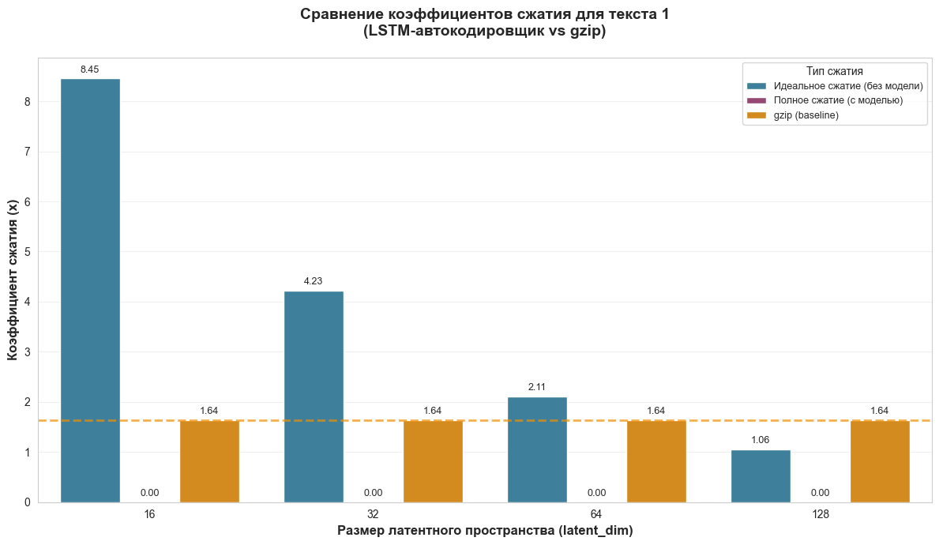
Рисунок 3 – Столбчатая диаграмма сравнения коэффициентов сжатия
Сравнение метрик ROUGE-1 и Accuracy представлено на рисунке 4.
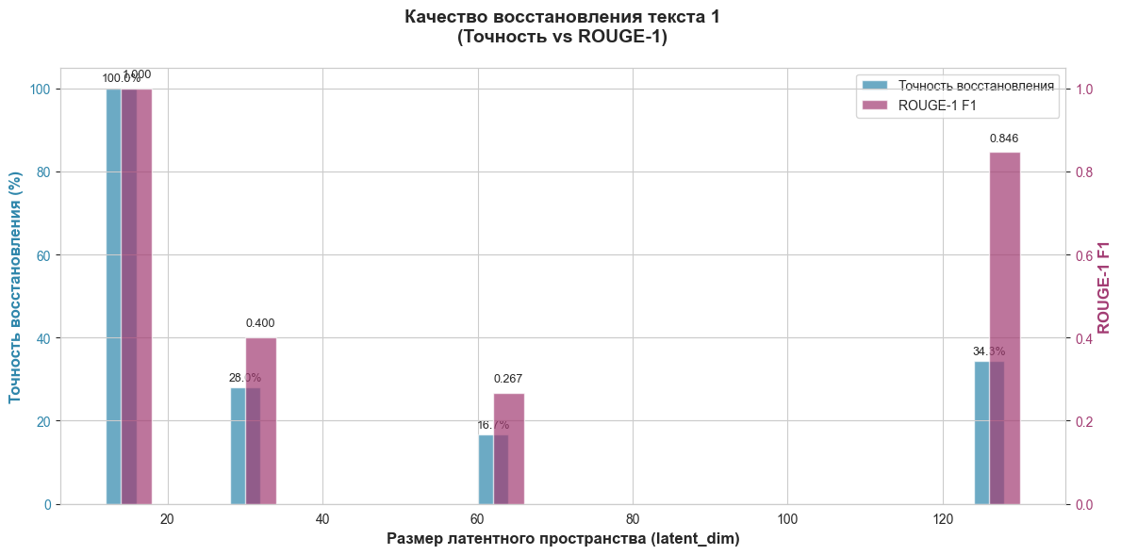
Рисунок 4 – Сравнение показателей метрик качества восстановления текста
- Демонстрационное веб-приложение
Для демонстрации работы сжатия на базе машинного обучения было создано веб-приложения с использованием фреймворка streamlit. Приложение позволяет пользователю ввести свой текст до 300 символов длиной, подобрать параметры обучения модели, после чего натренировать модель и оценить ее параметры.
Страница демо-приложения до обучения модели (рисунок 5).
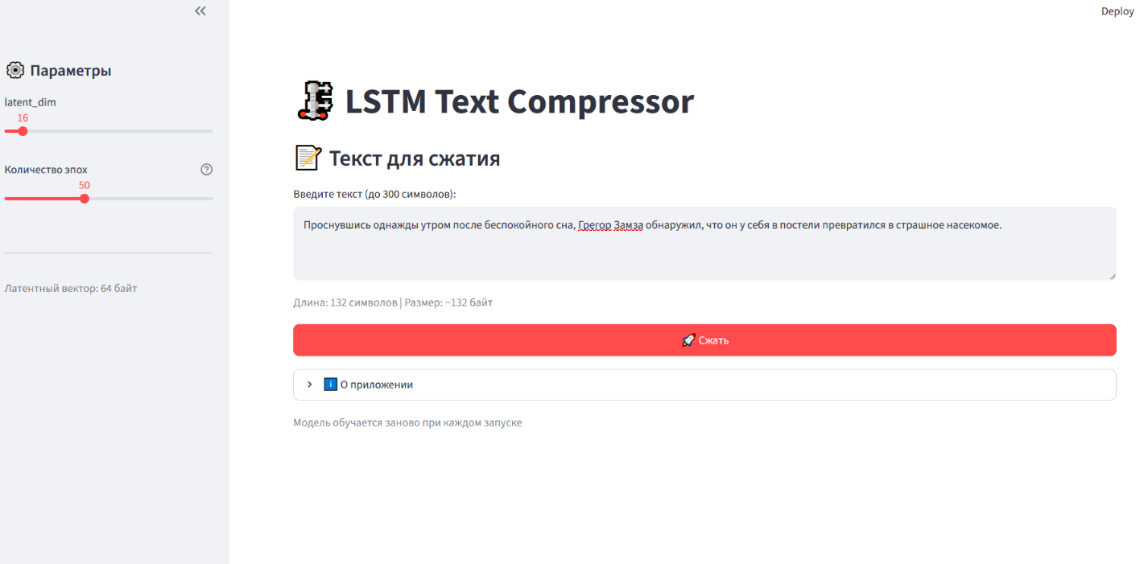
Рисунок 5 – Первичный ввод данных и настройка
Вид страницы после окончания обучения модели (рисунок 6).
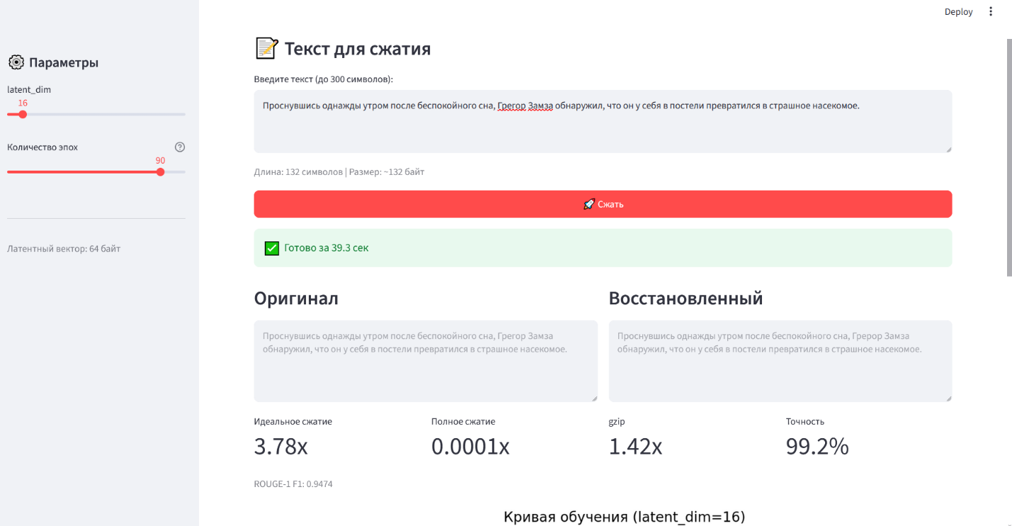
Рисунок 6 –Вывод результата сжатия
Если пролистать веб-страницу, то можно изучить кривую обучения (рисунок 7).
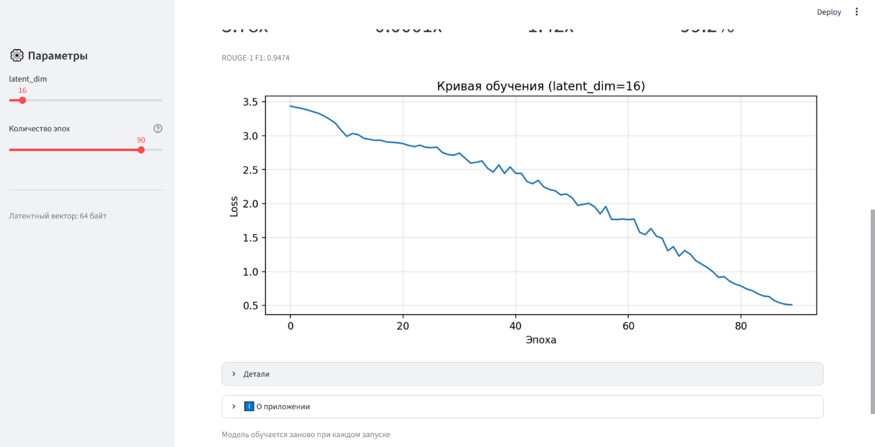
Рисунок 7 – Кривая обучения

ЗАКЛЮЧЕНИЕ
Использование методов машинного обучения дает огромные накладные расходы относительно традиционных архиваторов - модель, требуемая для декодирования, занимает намного больше места, чем исходный текст целиком. При масштабе корпуса, с которым мы работали (300 символов), вес модели не "окупается" - в ~2 Мб дискового пространства, занимаемых переобученной моделью, восстанавливающей один образец текста, можно уместить весь текст "Войны и мира".
Тем не менее, LTSM-автокодировщик в данной реализации и при данной конфигурации входных данных оказался эффективным lossy-кодировщиком, если оценивать по точности восстановления. При длине латентного вектора 16 худшая точность восстановления - 99,7%. При прочих длинах латентного вектора точность нестабильна, а идеальный коэффициент сжатия падает. Размер модели во всех экспериментах около 2 Мб.
Практическая значимость: В текущем виде - слабая. Полученный алгоритм сжатия работает медленно (при использовании ЦП вместо графического ускорителя), а "архив" на несколько порядков больше исходного файла. Хранение более универсальной модели в составе "архиватора" могло бы иметь больший смысл, но это требует пересмотра архитектуры и параметров модели.

СПИСОК ИСПОЛЬЗОВАННЫХ ИСТОЧНИКОВ
- Russian NLP Datasets [Электронный ресурс]. – URL: https://github.com/buriy/russian-nlp-datasets/releases (дата обращения: 01.06.2026);
- Katja Filippova, Enrique Alfonseca, Carlos A. Colmenares, Lukasz Kaiser, Oriol Vinyals. Sentence Compression by Deletion with LSTMs
[Электронный ресурс] – URL: https://aclanthology.org/D15-1042.pdf#2#2 (дата обращения: 01.06.2026);
- PyTorch documentation [Электронный ресурс]. – URL: https://docs.pytorch.org/docs/2.12/index.html (дата обращения: 01.06.2026);
- Pandas documentation [Электронный ресурс]. – URL: https://pandas.pydata.org/docs/ (дата обращения: 01.05.2026);
- Eli Stevens, Luca Antiga, Thomas Vienmann. Deep Learning with PyTorch [Электронный ресурс]. – URL: https://isip.piconepress.com/courses/temple/ece_4822/resources/books/Deep-Learning-with-PyTorch.pdf (дата обращения: 01.06.2026).

